
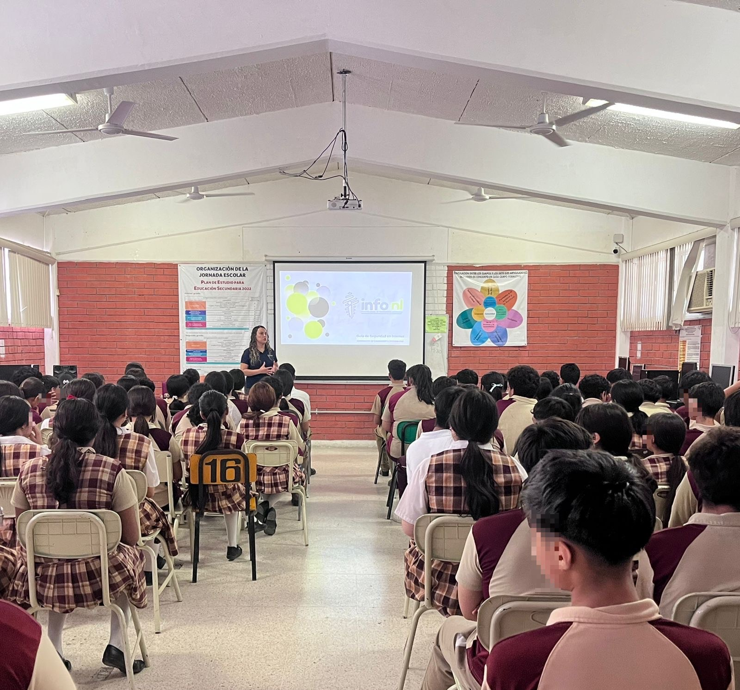
Fecha: 02 de junio 2025
Hora: 11:00 a.m.
Asistentes: 120
Dirigido a: Secundaria #102 Profesor Edmundo Guajardo Acosta.
Lugar: Aula
Plática Informativa de
“Guía de Seguridad en Internet”

